Mensaje a la FAO con motivo del Día Mundial del Agua

El Papa exige a Naciones Unidas "no dejar a nadie atrás" en la lucha contra la desigualdad

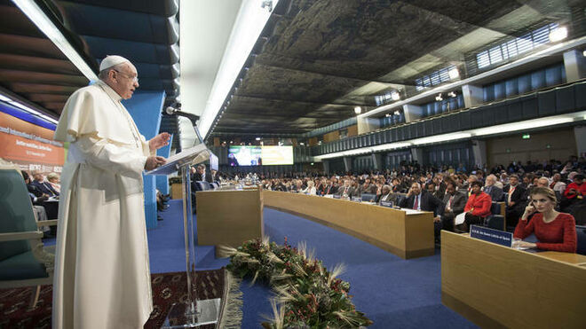
El Papa Francisco, durante su visita a la FAO

"Esta firmeza conducirá a superar la visión de convertir el agua en una mera mercancía, exclusivamente regulada por las leyes del mercado"

"Los desfavorecidos de la tierra nos interpelan para poner remedio a la falta de agua en sus países; nos retan también, desde su miseria y límites, a que demos el valor que merece a este bien indispensable para el desarrollo de todos los pueblos"

"Todos somos artífices del futuro y la Comunidad Internacional con sus decisiones y trabajos está ya invirtiendo en el mañana de nuestro planeta"

22.03.2019 Jesús Bastante
"Los desfavorecidos de la tierra nos interpelan para poner remedio a la falta de agua en sus países; nos retan también, desde su miseria y límites, a que demos el valor que merece a este bien indispensable para el desarrollo de todos los pueblos". El Papa Francisco ha enviado un mensaje al director general de la FAO, José Graziano da Silva, con motivo del Día Mundial del Agua.
En la carta, Bergoglio asume como propio el lema de la Agenda 2030 para el Desarrollo Sostenible. "No dejar a nadie atrás", por lo que insta a "gestionar y cuidar (el agua) para que no se contamine ni se pierda", en un momento en que "cada vez son más los que sufren a causa de la falta de fuentes de agua apta para el consumo.
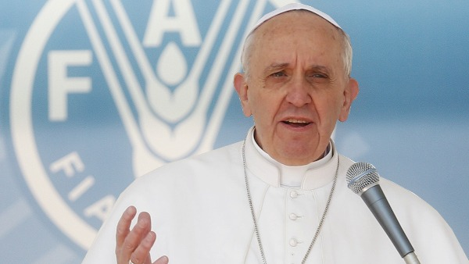

El agua, un derecho fundamental
Por este motivo, “no dejar a nadie atrás significa comprometernos para acabar con esta injusticia. El acceso a este bien es un derecho humano fundamental, que debe respetarse pues está en juego la vida de las personas y su misma dignidad", sostiene el Papa, quien insta a "colocar a la persona en el centro del debate y de las iniciativas".
“No dejar a nadie atrás” prosigue Francisco, "quiere decir también tomar conciencia de la necesidad de responder con hechos concretos", invirtiendo y "educando a las nuevas generaciones para el uso y cuidado del agua".
Esta tarea de concienciación es una prioridad en un mundo en el que todo es descartable y despreciado, y que no estima en muchos casos la importancia de los recursos que tenemos a nuestro alcance.
Mirando al futuro, Francisco sostiene que "las nuevas generaciones están llamadas —junto con todos los habitantes del planeta— a valorar y a defender este bien" desde la sensibilización "ante aquellas personas que sufren las consecuencias inevitables del cambio climático y de todos aquellos que son víctimas de una u otra forma de la explotación y contaminación del agua por diversos factores".
"Todos somos artífices del futuro y la Comunidad Internacional con sus decisiones y trabajos está ya invirtiendo en el mañana de nuestro planeta", concluye Francisco, quien reclama "superar la visión de convertir el agua en una mera mercancía, exclusivamente regulada por las leyes del mercado".
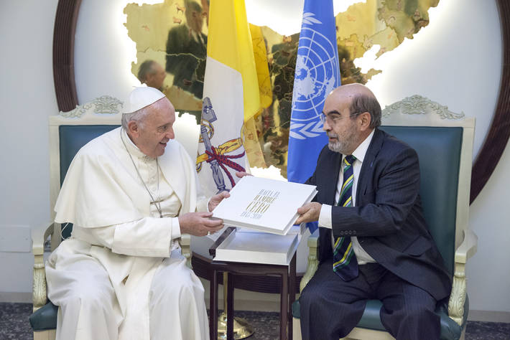

Mensaje del Papa:
Al Profesor José Graziano da Silva
Director General de la FAO

Muy ilustre señor:

En sintonía con el eje central de la Agenda 2030 para el Desarrollo Sostenible, el Día Mundial del Agua se celebra este año bajo el lema: “No dejar a nadie atrás”. El agua es un bien imprescindible para el equilibrio de los ecosistemas y la supervivencia humana, y es necesario gestionarla y cuidarla para que no se contamine ni se pierda.

Se percibe en nuestros días cómo la aridez del planeta se extiende a nuevas regiones, y cada vez son más los que sufren a causa de la falta de fuentes de agua apta para el consumo. Por este motivo, “no dejar a nadie atrás” significa comprometernos para acabar con esta injusticia. El acceso a este bien es un derecho humano fundamental, que debe respetarse pues está en juego la vida de las personas y su misma dignidad (cf. Carta enc. Laudato si’, 30).

El trabajo conjunto es esencial para poder erradicar este mal que flagela a tantos hermanos nuestros. Será posible si se unen esfuerzos en la búsqueda del bien común, donde el otro con rostro concreto, tome protagonismo y se coloque en el centro del debate y de las iniciativas. Es entonces cuando las medidas que se adopten tendrán sabor de encuentro y el valor de respuesta a una injusticia que necesita ser sanada.

“No dejar a nadie atrás” quiere decir también tomar conciencia de la necesidad de responder con hechos concretos; no sólo con el mantenimiento o perfeccionamiento de estructuras hídricas, sino también invirtiendo en futuro, educando a las nuevas generaciones para el uso y cuidado del agua. Esta tarea de concienciación es una prioridad en un mundo en el que todo es descartable y despreciado, y que no estima en muchos casos la importancia de los recursos que tenemos a nuestro alcance.

Las nuevas generaciones están llamadas —junto con todos los habitantes del planeta— a valorar y a defender este bien. Es una tarea que comienza con la sensibilización ante aquellas personas que sufren las consecuencias inevitables del cambio climático y de todos aquellos que son víctimas de una u otra forma de la explotación y contaminación del agua por diversos factores. Este desafío de educación generará una nueva visión de este bien, produciendo generaciones que valoricen y amen los recursos que nos da nuestra madre la Tierra.

Todos somos artífices del futuro y la Comunidad Internacional con sus decisiones y trabajos está ya invirtiendo en el mañana de nuestro planeta. Es necesario elaborar planes de financiación como también proyectos hídricos de largo alcance. Esta firmeza conducirá a superar la visión de convertir el agua en una mera mercancía, exclusivamente regulada por las leyes del mercado.

Señor Director General, los desfavorecidos de la tierra nos interpelan para poner remedio a la falta de agua en sus países; nos retan también, desde su miseria y límites, a que demos el valor que merece a este bien indispensable para el desarrollo de todos los pueblos.

Pido al Señor que los trabajos e iniciativas que se lleven a cabo en este Día Mundial del Agua redunden en beneficio de los que sufren por la escasez de este bien; y que, como decía san Francisco de Asís, «el agua, que es muy útil y humilde y preciosa y casta» sirva para sustento y beneficio nuestro y de las generaciones venideras.

Vaticano, 22 de marzo de 2019
https://www.religiondigital.org/vaticano/Papa-exige-Naciones-Unidas-desigualdad-religion-agua-fao-francisco-solidaridad_0_2105789425.html

